Schrijfopgave 4

Duur: 15 minuten
Niveau: A1+

Als je wilt gaan schrijven, klik dan goed in de linkerbovenhoek van het tekstvak. Als je klaar bent, kun je alleen jouw tekst uitprinten met de speciale printerknop ().

Situatie
Je bent tijdens de kerstvakantie bij Franse familie op bezoek (kies zelf een plaats op het kaartje). Je besluit om je Franse vriendin Célia een sms’je te sturen.

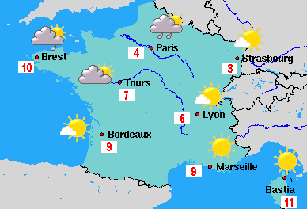

Opdracht
- Vertel waar je op vakantie bent.
- Zeg iets over het weer. Gebruik daarbij het kaartje. Noem twee dingen (bijv.: regen en kou).
- Vertel wat je vandaag gaat doen. Noem twee dingen (zelf verzinnen).

